温馨提示-「補充勞工優化計劃」及其他行業輸入勞工計劃
一、劳工应聘
求职劳工请关注微信公众号【深圳外服szfesco】，按照下方指示查阅香港职位信息、提交报名资料。
我司后续会邀约合适求职者线上面试，或指定地点面试，具体以电话通知为准。

（图一）
第一步：扫码（图一），关注【深圳外服szfesco】。

（图二）
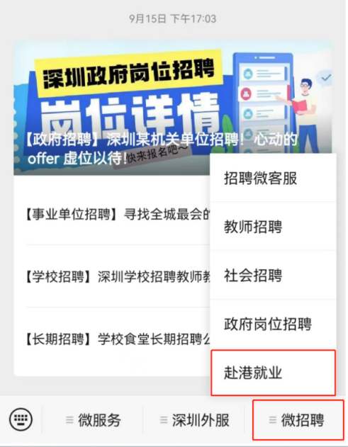
第二步：点击右下角“微招聘”——“赴港就业”（图二）；
进入二级页面后，由第一个推文开始查阅【香港岗位信息】；
有合适的职位机会，自行扫码对应岗位的二维码，提交个人
信息及个人简历。

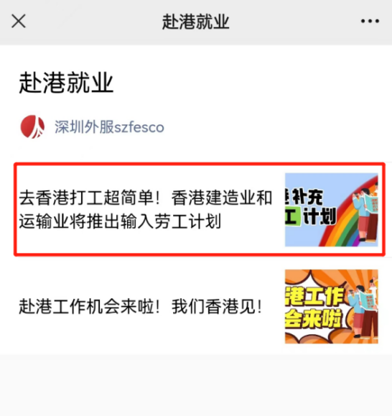
第三步：实时发布的推文中均无合适职位机会，
（图三）
请点击红框推文《去香港打工超简单！》（图三），
进入该推文、扫码提交个人信息。
我司将根据后续的职位机会，优先与您的个人经历进行匹配，
若匹配度高，将有专人与您再次联系。
提示：该推文，仅限填报一次，不可重复提交！

提交个人信息/简历后，请耐心等候通知。
等候时长一般为2个月。
期间无需频繁致电“咨询热线”！感谢您的理解与配合！


二、香港雇主:
如您是香港雇主，有意向招聘输港劳务人员，可扫下方二维码，
填写香港雇主信
息登记表，我司会及时和您联系。
或，登录深圳市对外服务集团有限公司官网(www.sz-fesco.com)提交
香港雇主信息。

